Berlinből Csillebércre: új életet kap egy 15 millió eurós neutronspektrométer
Nyugdíjas svájci orvosé volt, csak vasárnap használta, mindig garázsban tartotta, rendszeresen szervizeltette – minden használtautó-vásárló ilyen előéletű kocsiról álmodik. Valami hasonló álma vált valóra a HUN-REN Energiatudományi Kutatóközpont (HUN-REN EK) keretein belül működő Budapest Neutron Centrum (BNC) munkatársainak is, amikor a berlini Helmholtz-Zentrum Berlin (HZB) kutatóközpont felszámolásakor sikeresen pályáztak az alig két évig használt direkt geometriájú neutronspektrométerre, a NEAT-re. Hogy miként jutottak hozzá a mintegy 15 millió euró bekerülési értékű berendezéshez, mikorra és hogyan tudják beüzemelni és milyen tudományos kutatásokhoz használható majd a jövőben – egyebek mellett ezekről is beszélgettünk Dudás Zoltánnal, a BNC vezetőjével.
A fizikai kísérletek sokszor meglehetősen nagy berendezéseket igényelnek – de hogy pontosan mekkorák, azt június 18-án a HUN-REN Energiatudományi Kutatóközpont csillebérci telephelyének környékén járók is megtapasztalhatták. Ekkor érkezett meg Berlinből a BNC legújabb kísérleti nagyberendezése, a NEAT detektorkamrájának három eleme. A három, egyenként 10-20 tonnás acélszerkezetnek helyet találni sem volt könnyű – végül csak úgy lehetett megoldani (ideiglenes) elhelyezésüket, hogy egy autódaru precíz munkájával emelték át őket egy földszintes épület felett.
Egy kétéves műszer új otthont keresett
A látványos daruzás azonban csak egy epizódja annak a történetnek, amely több éve kezdődött és várhatóan 2028-ban ér véget. Az előzményekhez mintegy tíz évet kell visszaugrani az időben, és Berlinig kell utazni – kezdi a történetet Dudás Zoltán.
A berlini HZB-ben 2017-ben adták át a teljesen felújított NEAT berendezést, amely részben magyar közreműködéssel készült: az elektronikáját egy magyar kisvállalkozás tervezte és szerelte be a helyszínen.
A berendezés két évig rendeltetésszerűen működött, ám akkor közbeszólt a politika. A Zöldek nyomására a berlini kutatóreaktor leszerelése mellett döntöttek, ezzel pedig gyakorlatilag használhatatlanná vált a reaktorban „termelt” neutronokat hasznosító NEAT – és számos más berendezés – is.
„A nemzetközi kutatási együttműködésekben nem szokatlan, hogy egy használt, de még jól működő kísérleti berendezést ajándékozzanak egy olyan partnerintézménynek, ahol annál régebbi vagy kisebb teljesítményű eszköz működik. Mi is kaptunk már korábban teljes berendezéseket és részegységeket is, sőt, a HZB-ből is érkezett már egy reflektométer. A NEAT-tel viszont különösen jól jártunk, hiszen kétéves üzemidejével kimondottan fiatalnak tekinthető: egy ilyen berendezést évtizedekre terveznek. Kiépítése nagyjából 15 millió euróba kerülne, de használtan is 8-10 millió eurót kérhetnének érte”, érzékelteti a helyzet különleges voltát Dudás Zoltán.
Ekkora értékű műszert persze nem adnak oda csak úgy. A döntést egyedi alapon hozzák meg, figyelembe véve a jelentkező intézmények képességeit és vállalásait. A berlinieket végül a BNC ajánlata győzte meg. A magyar fél többek között azt vállalta, hogy a NEAT beüzemelése után az üzemidő 30 százalékában a német kutatók díjmentesen használhatják a berendezést; ennek fejében magáért a NEAT-ért nem is kellett fizetni. Mindez persze nem lett volna elegendő, ha a BNC korábbi tudományos teljesítménye nem érte volna el azt a szintet, amelyet a berliniek elvártak.
Ingyen kapták – de nem ingyen kerül Budapestre
A 2022-ben kötött megállapodás azonban csak az első lépcső volt, a munka neheze csak ezután kezdődött. A NEAT-et szét kell szerelni, Budapestre kell szállítani és utána itt összeszerelni, majd üzembe helyezni. Mindez komoly költséggel jár – vagyis bár magáért az eszközért valóban nem kell fizetni, azt nem lehet mondani, hogy a HUN-REN Energiatudományi Kutatóközpont ingyen jutott volna egy nagy értékű berendezéshez. A költöztetés és az újbóli telepítés terhei a magyar félre hárulnak.
Már a berendezés szétszerelése sem volt egyszerű, Berlinben egy magyar mérnök vezette a berendezés visszabontását, és szintén ő felel a magyarországi összeszerelésért is. Egyelőre azonban csak a teljes berendezés „külső váza”, vagyis a detektorkamra acélburkolata érkezett meg Csillebércre. A NEAT központi egységei, vagyis a detektorcsövek és az elektronika egyelőre Németországban, becsomagolva várja a szállítást – az a lépés is jelentős logisztikai szervezést igényelni. Berlinből hozzák a sugárvédelmi betonelemeket is: a BNC vezetője szerint még így is jóval olcsóbb lesz, mintha itthon kellene legyártatni ezeket.
Az összeszerelés azonban még odébb van. A NEAT olyan méretű berendezés, hogy a befogadásához át kell építeni a Budapesti Kutatóreaktor (BKR) melletti jelenlegi mérőcsarnokot. Az épület tervei már elkészültek. Zajlanak a beruházás előkészületei: az építési engedély megszerzése, és a közbeszerzési eljárás lefolytatása. A berendezést fogadó épület kialakítása után következhet a telepítés, illetve ezzel összhangban a többi kísérleti berendezés átépítése, áthelyezése és továbbfejlesztése.
„A műszercsarnok átépítésével célszerű a régóta esedékes fejlesztéseket is elvégzünk. Terveink között szerepel, hogy átalakítjuk a neutronvezetőket, amivel jobb hatékonyság érhető el A szükséges források egy részét egy GINOP+ pályázatból tervezzük fedezni”, mondja Dudás Zoltán.
Ha minden a tervek szerint halad, az új neutronspektrométer 2028 végén kezdheti meg működését a BNC-ben.
Mit lát majd a NEAT, amit eddig nem láttunk?
A kutatók természetesen addig sem ülnek tétlenül.
„Kollégáimmal együtt már javában tervezzük, hogyan tudjuk beilleszteni a NEAT kínálta lehetőségeket saját kutatásainkba. Számtalan új lehetőség nyílik előttünk, és bár lehetséges, nem kell feltétlenül új irányokba elindulni, a már folyó kutatásokat is ki tudja egészíteni új információkkal”, hangsúlyozza Dudás Zoltán. A BNC vezetője szerint elsősorban anyagtudományi kísérleteket végeznének majd a NEAT-tel.
„Nagyon jól lehet követni például, hogy mi történik különböző hőmérsékleten a lágy anyagok belsejében a vízzel: hogyan mozog, hogyan helyezkedik el. Ez fontos szerepet játszik számos alkalmazásban, a gáztárolástól kezdve az orvostudományon át a gyógyszerkutatásig. A NEAT-tel végzett alapkutatások rendkívül sokfelé ágazhatnak el”, mondja.
Mivel Európában nem sok hasonló berendezés működik, a NEAT a külföldi kutatók Magyarországra vonzásában is kulcsszerepet kaphat. A megállapodás értelmében elsősorban német tudósok érkezésére számítanak – a HZB-ből már most is sokan jönnek Csillebércre, akik kutatóreaktor hiányában Berlinben nem tudják elvégezni a kísérleteiket.
A nemzetközi együttműködésnek további hozadéka is lehet: a magyar kutatók új ötletekkel, témákkal ismerkedhetnek meg, többféle kutatáshoz csatlakozhatnak, és még szorosabban bekapcsolódhatnak a nemzetközi tudományos vérkeringésbe.
„Sajnos a legjobb kísérletek sokszor ipari megrendelésre készülnek, ezért az eredményeik sem nyilvánosak, nem publikálhatók. A berendezések használata akkor ingyenes, ha a partner vállalja, hogy nemzetközi tudományos folyóiratban publikálja az eredményeket és a kísérletben részt vevő kolléga társszerző lesz a cikkben”, teszi hozzá.
A NEAT története így jóval többről szól, mint egy különleges műszer Berlinből Budapestre költöztetésénél. Amikor 2028-ban munkába áll Csillebércen, egy már kipróbált, több évtizedes élettartamra tervezett berendezés kezdheti meg második életét – immár úgy, hogy a magyar tudományt szolgálja.
A háttérinfrastruktúra
Az MTA Csillebérci Telephelyén található Budapesti Kutatóreaktor (BKR) 1959-ben kezdte meg működését, és időközben több nagy felújításon, illetve üzemidőhosszabbításon is átesett. Jelenlegi engedélye 2033-ig szól, a most tervezett felújításokkal üzeme 2043-ig meghosszabbítható.
A reaktor köré több lépcsőben 16 kísérleti nagyberendezést telepítettek, amelyek az atommag-hasadáskor felszabaduló neutronokat használják fel anyagtudományi kísérletekhez. A neutronok több szempontból különösen alkalmasak erre: roncsolás nélkül is mélyen behatolnak az anyagok, különösen a fémek belsejébe; semleges töltésük miatt nem lépnek kölcsönhatásba az elektronfelhőkkel, ugyanakkor jól reagálnak a mágneses mezőkre; és segítségükkel könnyen kimutathatók a könnyű elemek (hidrogén, lítium, oxigén) és a különféle izotópok.
A reaktorban termelt neutronokat úgynevezett neutronvezetőkkel juttatják el a kísérleti berendezésekhez, ahol a méréseket végzik. A technológia lehetőséget ad az atomi szintű mérésektől a milliméteres felbontású nagyságrendek detektálásáig.
A Budapesti Kutatóreaktor közepes fluxus teljesítményű. A régióban egyedülálló módon beépített hidegneutron forrással rendelkezik, amely megfelelő hullámhosszú neutronnyalábot biztosít a mérőcsarnokba telepített nagyberendezéseknek. A Budapesti Kutatóreaktor a BNC nagyberendezéseivel együtt Közép-Európa egyik legnagyobb kutatási infrastruktúrája.
A reaktor ciklikusan üzemel; egy-egy ciklus 96 órán át, hétfő déltől péntek délig tart. Évente nagyjából 20-22 mérési ciklussal számolhatunk; a fennmaradó időben a berendezések karbantartása, a mérési eredmények feldolgozása, illetve az újabb kísérletek előkészítése zajlik.
A BNC-ről röviden
A HUN-REN Energiatudományi Kutatóközpont Energia- és Környezetbiztonsági Intézet keretében működő Budapest Neutron Centrum négy kutatócsoportból áll.
A Mezostruktúrák csoport kisszögű neutronszórás berendezésekkel és neutron-reflektométerekkel nano- és mikroszerkezeteket vizsgál: például aerogéleket, membránokat, vékonyrétegeket, mágneses nanostruktúrákat.
A Neutronoptika és Diffrakció Csoport diffraktométerekkel kristályszerkezeteket, anyagfázisokat és belső feszültségeket kutat, emellett neutronoptikai eszközöket fejleszt.
A Nukleáris Analitikai és Képalkotás Csoport neutron- és röntgentomográfiával, neutronaktivációs analitikai módszerekkel (PGAA – prompt-gamma aktivációs, és NAA – neutronaktivációs analízis) és Mössbauer-spektroszkópiával többek között akkumulátorokat, üzemanyagcellákat, porózus anyagokat (kőzeteket, betonokat), régészeti tárgyakat és növényeket vizsgál.
A projektalapon működő Örökségtudományi Csoport roncsolásmentesen elemzi régészeti kerámiák, fémek, üvegek és kőeszközök összetételét, eredetét és készítési technológiáját.
A négy kutatócsoport munkáját és berendezéseit a Műszaki Fejlesztési és Karbantartási Csoport támogatja, és szintén a BNC része a felhasználói programiroda (User Office), amely a vendégkutatók munkáját koordinálja.
Sajtókapcsolat:
- HUN-REN ATK Főigazgatói Kabinet
- +36 22 569 570
- atk@atk.hun-ren.hu
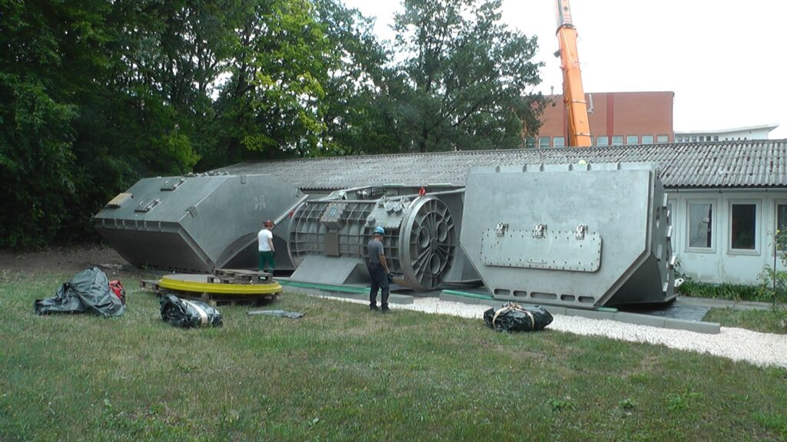 | © HUN-REN Energiatudományi Kutatóközpont
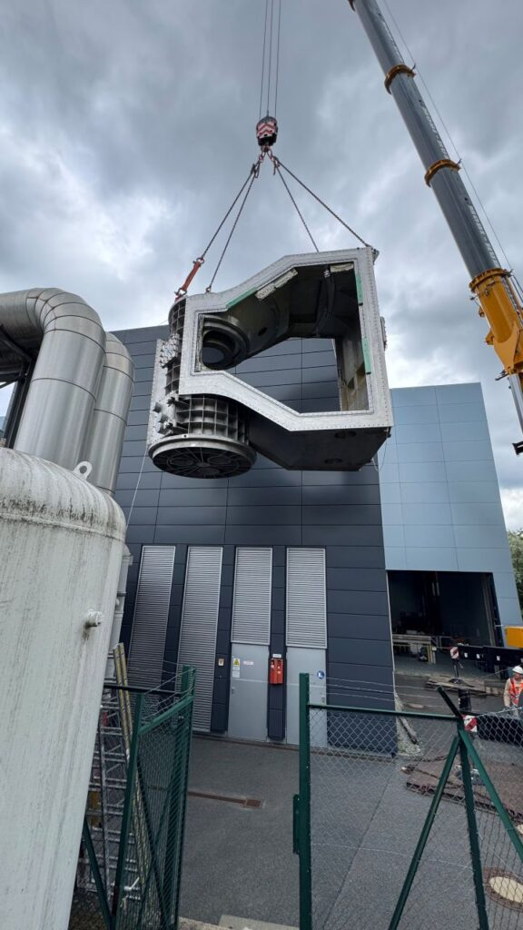 | © HUN-REN Energiatudományi Kutatóközpont
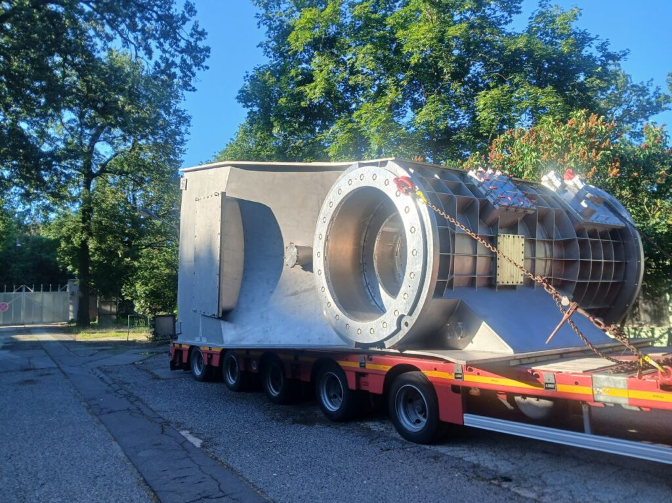 | © HUN-REN Energiatudományi Kutatóközpont
Eredeti tartalom: HUN-REN Agrártudományi Kutatóközpont
Továbbította: Helló Sajtó! Üzleti Sajtószolgálat
Ez a sajtóközlemény a következő linken érhető el:

